# «Бруно»

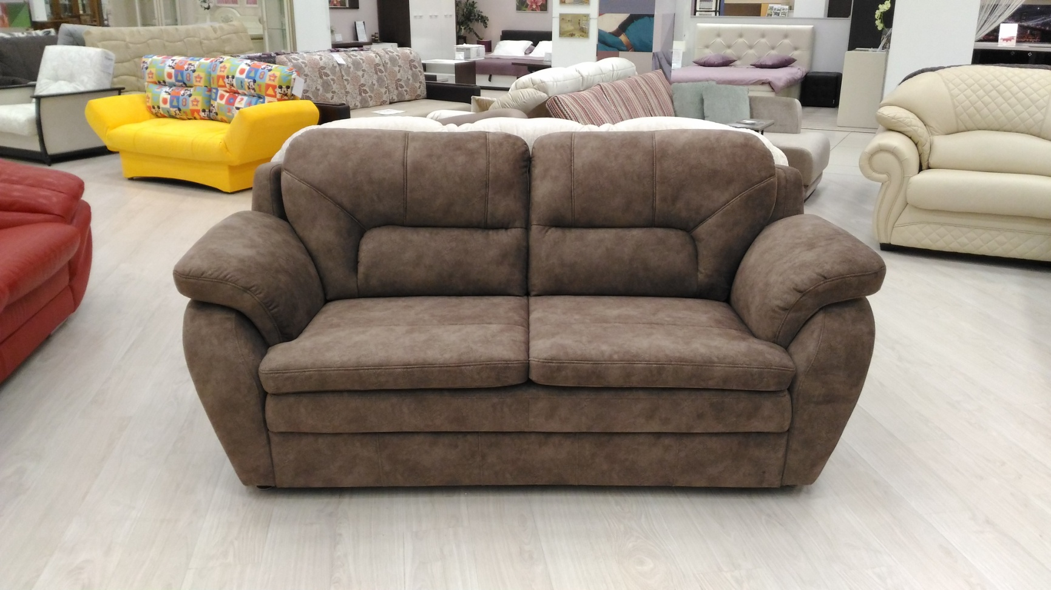

**Материалы, используемые для изготовления каркаса**: Фанера, ДВП, ДСП, ХДФ картон, брус (сосна).

**Механизм трансформации**: «Высоковыкатной»

**Опора сидения**: металлокаркас, металлическая змейка с клипсами.

**Мягкие элементы**: сидушка (цельная, не съемная) – ППУ повышенной жесткости (HL2545) ППУ, Холкон.

сидушка (съемная) – высокоэластичный (HS3030) ППУ, Холкон

Дельфин – ППУ повышенной жесткости (HL2545) ППУ, Холкон

Подлокотники – ППУ повышенной мягкости (HS2012), Холкон.

Спинка – полиэфирный наполнитель (аэропух), спанбонд

Выкатная может выполняться в логотипной ткани (Мебельная фабрика) или в основной ткани (внимание!!! цена дивана в прайсе выделена отдельной строкой с подгонкой выкатной). Чем дороже цена основной ткани, тем разница в цене между исполнением выкатной увеличивается.

Опоры:

Передние: бук. Цвет опор: венге или шоколад.

Задние: пластмассовые с резиновым наконечником.

Модель разбирается: можно снять подлокотники можно вынуть мех-м, предварительно сняв стяжку с нижней части дивана и открутив болты рычагов подголовника.

|  |  |  |  |  |  |  |  |  |
| --- | --- | --- | --- | --- | --- | --- | --- | --- |
| **Бруно диван (Д3тр)** | | | | | | | | |
| Мун | | | Механизм "Высоковыкатной"  спальное место перпендикулярно спинке | | | | | |
| Габаритные размеры | | | Размеры спального места | | | Дополнительно | | |
| Глубина  (см) | Ширина  (см) | Высота  (см) | Глубина  (см) | Ширина  (см) | Высота  (см) | Глубина со сп. местом (см) | Высота/глубина  сиденья(см) | м3, кг |
| 110 | 215 | 101 | 190 | 144 | 40 | 240 | 50/62 | 2,4 м3  кг* |
| *● Габаритные размеры каждого модуля могут иметь отклонения ±2см.* | | | | | | | | |

|  |  |  |  |  |  |  |  |  |
| --- | --- | --- | --- | --- | --- | --- | --- | --- |
| **Бруно секция 3 тр (C3тр)** | | | | | | | | |
| Бруно с3 | | | Механизм "Высоковыкатной"  спальное место перпендикулярно спинке | | | | | |
| Габаритные размеры | | | Размеры спального места | | | Дополнительно | | |
| Глубина  (см) | Ширина  (см) | Высота  (см) | Глубина  (см) | Ширина  (см) | Высота  (см) | Глубина со сп. местом (см) | Высота/глубина  сиденья(см) | м3, кг |
| 110 | 185 | 101 | 190 | 144 | 40 | 240 | 50/62 | 2,05 м3  кг* |
| *● Габаритные размеры каждого модуля могут иметь отклонения ±2см.* | | | | | | | | |

|  |  |  |  |  |  |  |  |  |
| --- | --- | --- | --- | --- | --- | --- | --- | --- |
| **Бруно секция с ящиком 78 (Ся78)** | | | | | | | | |
| Бруно Cя78 | | |  | | | | | |
| Габаритные размеры | | | Размеры спального места | | | Дополнительно | | |
| Глубина  (см) | Ширина  (см) | Высота  (см) | Глубина  (см) | Ширина  (см) | Высота  (см) | Глубина со сп. местом (см) | Высота/глубина  сиденья(см) | м3, кг |
| 110 | 106 | 101 | - | - | - | - | 50/62 | 1,2 м3  кг* |
| *● Габаритные размеры каждого модуля могут иметь отклонения ±2см.* | | | | | | | | |

|  |  |  |  |  |  |  |  |  |
| --- | --- | --- | --- | --- | --- | --- | --- | --- |
| **Бруно угловая тумба (Ут)** | | | | | | | | |
| Бруно УТ | | |  | | | | | |
| Габаритные размеры | | | Размеры спального места | | | Дополнительно | | |
| Глубина  (см) | Ширина  (см) | Высота  (см) | Глубина  (см) | Ширина  (см) | Высота  (см) | Глубина со сп. местом (см) | Высота/глубина  сиденья(см) | м3, кг |
| 120 | 120 | 101 | - | - | - | - | 50/62 | 1,5 м3  кг* |
| *● Габаритные размеры каждого модуля могут иметь отклонения ±2см.* | | | | | | | | |

|  |  |  |  |  |  |  |  |  |
| --- | --- | --- | --- | --- | --- | --- | --- | --- |
| **Бруно оттоманка (Отт)** | | | | | | | | |
| Бруно отт | | |  | | | | | |
| Габаритные размеры | | | Размеры спального места | | | Дополнительно | | |
| Глубина  (см) | Ширина  (см) | Высота  (см) | Глубина  (см) | Ширина  (см) | Высота  (см) | Глубина со сп. местом (см) | Высота/глубина  сиденья(см) | м3, кг |
| 181 | 106 | 101 | - | - | - | - | 50/140 | 1,94 м3  кг* |
| *● Габаритные размеры каждого модуля могут иметь отклонения ±2см.* | | | | | | | | |

|  |  |  |  |  |  |  |  |  |
| --- | --- | --- | --- | --- | --- | --- | --- | --- |
| **Бруно кресло** | | | | | | | | |
| Бруно кр | | |  | | | | | |
| Габаритные размеры | | | Размеры спального места | | | Дополнительно | | |
| Глубина  (см) | Ширина  (см) | Высота  (см) | Глубина  (см) | Ширина  (см) | Высота  (см) | Глубина со сп. местом (см) | Высота/глубина  сиденья(см) | м3, кг |
| 110 | 119 | 101 | - | - | - | - | 50/62 | 1,32 м3  кг* |
| *● Габаритные размеры каждого модуля могут иметь отклонения ±2см.* | | | | | | | | |